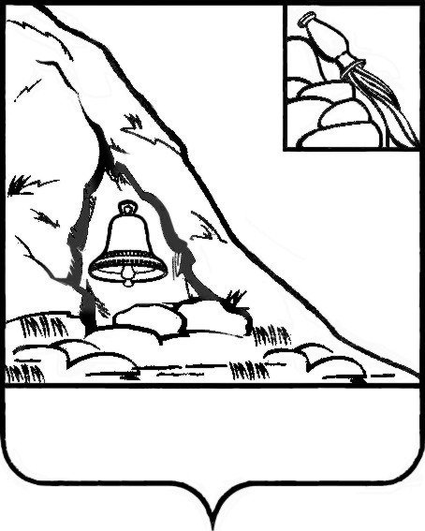АДМИНИСТРАЦИЯ

ПОДГОРЕНСКОГО МУНИЦИПАЛЬНОГО РАЙОНА

ВОРОНЕЖСКОЙ ОБЛАСТИ

ПОСТАНОВЛЕНИЕ

от 01 февраля 2019 года № 38

пгт. Подгоренский

**Об утверждении Порядка увольнения (освобождения от должности) лиц, замещающих должности муниципальной службы в администрации Подгоренского муниципального района Воронежской области, в связи с утратой доверия (в новой редакции)**

В соответствии с Трудовым кодексом Российской Федерации, Федеральным законом от 2 марта 2007 года № 25-ФЗ «О муниципальной службе в Российской Федерации», ст.13.1 Федерального закона от 25.12.2008 года №273-ФЗ «О противодействии коррупции», Федеральным законом от 06.10.2003 г. № 131-ФЗ «Об общих принципах организации местного самоуправления в Российской Федерации», администрация Подгоренского муниципального района п о с т а н о в л я е т:

1. Утвердить Порядок увольнения (освобождения от должности) лиц, замещающих должности муниципальной службы в администрации Подгоренского муниципального района Воронежской области, в связи с утратой доверия (в новой редакции) согласно приложению.

2. Постановление администрации Подгоренского муниципального района от 08.06.2015 г. № 252 «Об утверждении Порядка увольнения (освобождения от должности) лиц, замещающих муниципальные должности в администрации Подгоренского муниципального района Воронежской области, в связи с утратой доверия» признать утратившим силу.

3. Разместить настоящее постановление на официальном сайте органов местного самоуправления Подгоренского муниципального района.

4. Контроль за исполнением настоящего постановления оставляю за собой.

|  |  |  |
| --- | --- | --- |
| Глава администрации района |  | Р.Н. Береснев |

Приложение к постановлению администрации Подгоренского муниципального района Воронежской области от 01 февраля 2019 года № 38

Порядок увольнения (освобождения от должности) лиц, замещающих должности муниципальной службы в администрации Подгоренского муниципального района Воронежской области, в связи с утратой доверия

1. За несоблюдение лицами, замещающими должности муниципальной службы требований установленных ст. 14.1, 15 Федеральным законом от 02.03.2007 № 25-ФЗ «О муниципальной службе в Российской Федерации» (далее - закон о муниципальной службе) и другими федеральными законами, лица, замещающие должности муниципальной службы в администрации Подгоренского муниципального района Воронежской области (далее - должности муниципальной службы), подлежат увольнению в связи с утратой доверия.
2. Увольнение (освобождение от должности) лица, замещающего должность муниципальной службы, в связи с утратой доверия осуществляется на основании решения, принимаемого по результатам проверки, проводимой согласно настоящему порядку, определяемом настоящим постановлением.

Основанием для проведения данной проверки является письменная информация, содержащая сведения о совершении лицом, замещающим должность муниципальной службы коррупционных правонарушений, в т.ч. несоблюдение требований определенных ст. 27.1 Федерального закона от 02.03.2007г. №25-ФЗ «О муниципальной службе в Российской Федерации», представленная в администрацию Подгоренского муниципального района Воронежской области:

1) правоохранительными и налоговыми органами;

2) постоянно действующими руководящими органами политических партий и зарегистрированными в соответствии с законом иных общероссийских общественных объединений, не являющихся политическими партиями;

3) ответственными за работу по профилактике коррупционных и иных правонарушений в администрации Подгоренского муниципального района;

4) Общественной палатой Подгоренского района;

5) средствами массовой информации.

6) другими органами, организациями, их должностными лицами и гражданами, если это предусмотрено законами Воронежской области.

3. До принятия решения об увольнении (освобождении от должности) в связи с утратой доверия у лица, замещающего должность муниципальной службы, берется письменное объяснение.

Если по истечении двух рабочих дней со дня предъявления лицу, замещающему должность муниципальной службы, требования о представлении объяснения оно не будет представлено, то составляется соответствующий акт.

Непредставление лицом, замещающим должность муниципальной службы, объяснения не является препятствием для принятия решения об увольнении в связи с утратой доверия.

4. При рассмотрении и принятии решения об увольнении (освобождении от должности) в связи с утратой доверия должны быть обеспечены:

1) заблаговременное получение лицом, замещающим должность муниципальной службы, уведомления о дате, времени и месте рассмотрения результатов проверки, а также ознакомление с информацией о совершении лицом, замещающим должность муниципальной службы, коррупционного правонарушения;

2) представление лицу, замещающему должность муниципальной службы, возможности дать объяснения по обстоятельствам, выдвигаемым в качестве оснований для его увольнения (освобождения от должности) в связи с утратой доверия.

5.При увольнении (освобождении от должности) в связи с утратой доверия учитываются характер совершенного лицом, замещающим должность муниципальной службы в администрации Подгоренского муниципального района Воронежской области, коррупционного правонарушения, его тяжесть, обстоятельства, при которых оно совершено, соблюдение лицом, замещающим должность муниципальной службы, других ограничений и запретов, требований о предотвращении или об урегулировании конфликта интересов и исполнение им обязанностей, установленных в целях противодействия коррупции, а также предшествующие результаты исполнения лицом, замещающим должность муниципальной службы в администрации своих должностных обязанностей.

6. Решение об увольнении (освобождении от должности) в связи с утратой доверия принимается в срок не позднее одного месяца со дня поступления информации о совершении лицом, замещающим должность муниципальной службы, коррупционного правонарушения, не считая периода временной нетрудоспособности лица, замещающего должность муниципальной службы в администрации Подгоренского муниципального района Воронежской области, пребывания его в отпуске, других случаев неисполнения должностных обязанностей по уважительным причинам, проведения проверки и рассмотрения ее материалов.

Увольнение в связи с утратой доверия, за исключением увольнения за несоблюдение ограничений и запретов, неисполнение обязанностей, установленных законодательством Российской Федерации о противодействии коррупции, не может быть применено позднее шести месяцев со дня совершения проступка, а по результатам ревизии, проверки финансово-хозяйственной деятельности или аудиторской проверки - позднее двух лет со дня его совершения.

Увольнение в связи с утратой доверия за несоблюдение ограничений и запретов, неисполнение обязанностей, установленных законодательством Российской Федерации о противодействии коррупции, не может быть применено позднее трех лет со дня совершения проступка. В указанные сроки не включается время производства по уголовному делу.

7. Лицо, замещающее должность муниципальной службы подлежит увольнению (освобождению от должности) в связи с утратой доверия в случаях предусмотренных ст. 14.1, 15 Федерального закона от 02.03.2007г. №25-ФЗ «О муниципальной службе в Российской Федерации», а именно:

1) непринятия лицом мер по предотвращению и (или) урегулированию конфликта интересов, стороной которого оно является;

2) непредставления лицом сведений о своих доходах, об имуществе и обязательствах имущественного характера, а также о доходах, об имуществе и обязательствах имущественного характера своих супруги (супруга) и несовершеннолетних детей либо представления заведомо недостоверных или неполных сведений;

8. В распоряжении об увольнении (освобождении от должности) в связи с утратой доверия лица, замещающего должность муниципальной службы в администрации Подгоренского муниципального района Воронежской области, в качестве основания применения взыскания указывается часть 1 или 2 статьи 27.1 Федерального закона от 02.03.2007 г. № 25-ФЗ «О муниципальной службе в Российской Федерации».

9. Копия распоряжения об увольнении (освобождении от должности) в связи с утратой доверия лица, замещающего должность муниципальной службы в администрации Подгоренского муниципального района Воронежской области, с указанием коррупционного правонарушения и нормативных правовых актов, положения которых им нарушены, вручается лицу, замещающему должность муниципальной службы в администрации Подгоренского муниципального района Воронежской области, под расписку в течение пяти дней со дня издания соответствующего акта.